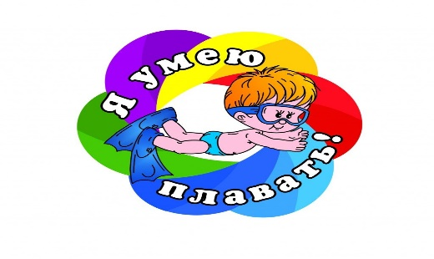Всем плавания навык необходим.
И маленьким детям, и даже большим, ведь это залог безопасности всех,

В плавании - сила, здоровье, успех.

Маленьким детям, как и взрослым, очень полезно плавать. Это один из самых приятных и простых способов оздоровить ребенка, закалить, сделать его сильным и физически развитым, обеспечить профилактику против инфекционных болезней.

Плавание формирует осанку, способствует правильному развитию опорно-двигательного аппарата, укрепляет сердце, легкие. Занятия в бассейне развивают координацию, увеличивают силу, делают детей выносливее. В результате у ребенка улучшается сон и аппетит. Плавание способствует улучшению функциональных возможностей нервной системы, ее вегетативных функций, повышению подвижности нервных процессов.

Особенно оно полезно для тех детей, которые чрезмерно возбуждены. Температура воды и однообразные циклические движения оказывают успокаивающее воздействие на нервную систему, делают ребенка более спокойным. Кроме того, занятия в воде исправляют плоскостопие – от этого отклонения очень важно избавиться еще в детстве, иначе потом будет поздно.

И, наконец, плавание доставляет ребятам массу удовольствия.

